**绘梦漫画资讯App**

----资讯分类管理模块

**概要设计说明书_功能设计**

成都信息工程学院

2017年5月20日

目录

1 编写目的 3

2 资讯分类管理 3

# 编写目的

在需求分析的基础上完成系统功能的概要设计，此文档主要说明旅行社管理系统的功能设计。

# 资讯分类管理

一、资讯分类管理功能描述

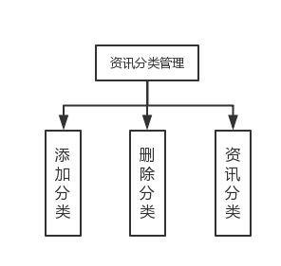

图1 资讯分类管理模块功能划分

具体功能及描述如表1：

表1 功能描述

|  |  |
| --- | --- |
| 功能操作 | 功能说明 |
| 添加分类 | 系统前台显示的资讯分类信息都是通过后台进行编辑的。管理员登录后，单击资讯分类管理后。在右边的框架中将会出现当前系统中已有的资讯分类列表，点击新增按钮后，出现新增资讯分类信息列表， 填写完成后，单击“确定”按钮，系统会自动判断是否有重复。如无重复，就会添加成功；如有重复，则添加不成功 |
| 删除分类 | 管理员单击资讯分类管理后。在右边的框架中将会出现全部的资讯分类，点击需要删除的分类，提示是否删除，点击确认，删除成功， |
| 资讯分类 | 管理员进入后台管理页面后，点击资讯管理，对已有资讯进行分类。 |

二、资讯分类管理界面设计

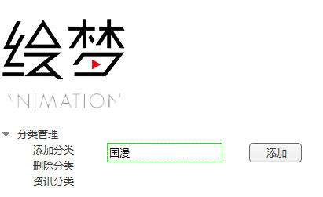

图2添加分类界面图



图3 删除分类界面

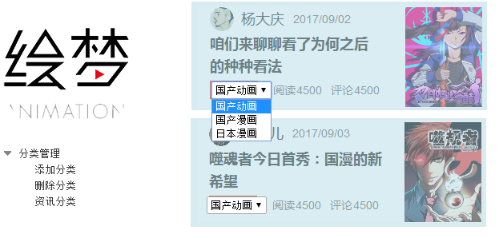

图3 资讯分类界面